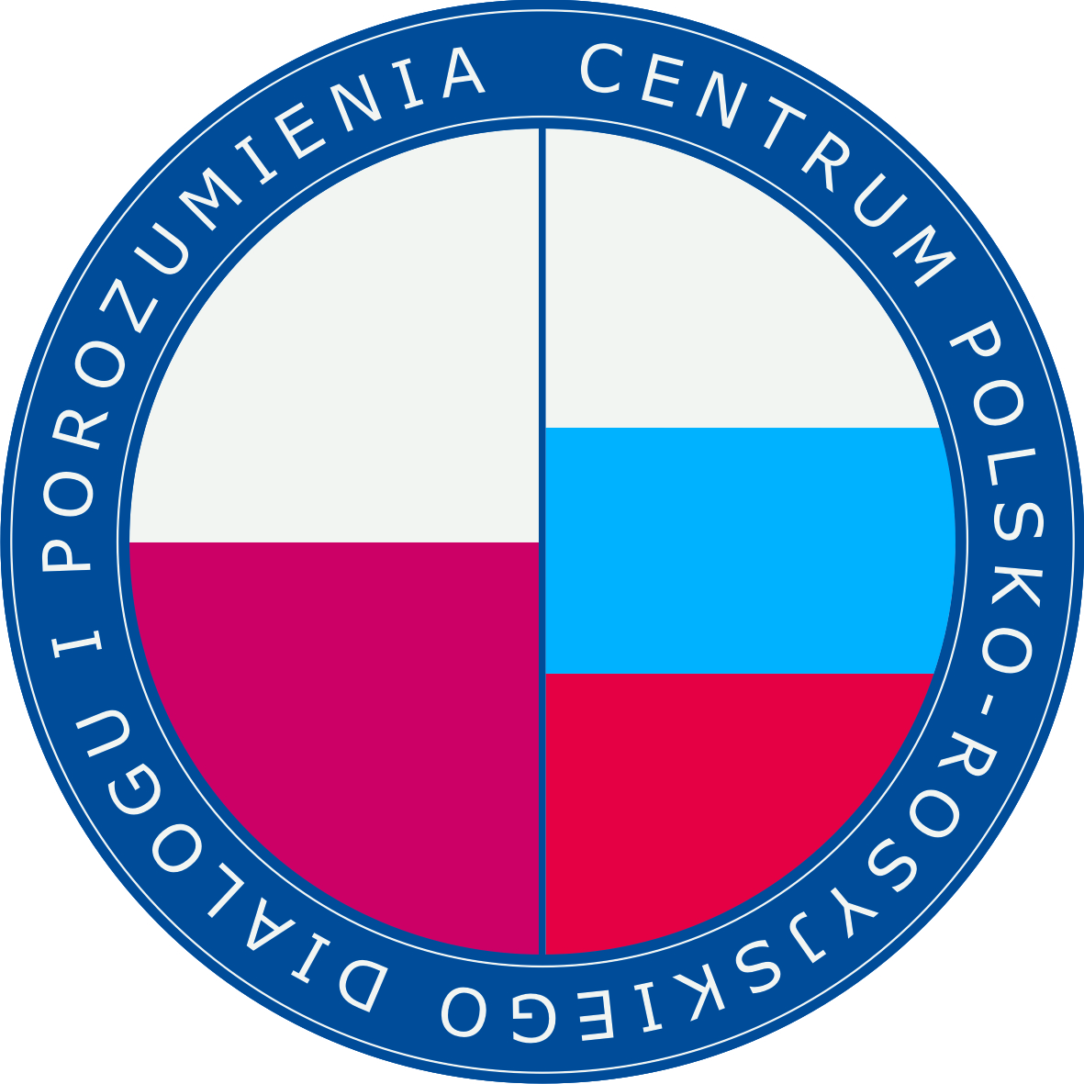 | Centrum Polsko-Rosyjskiego Dialogu i Porozumienia

OŚWIADCZENIA WNIOSKODAWCY W POSTĘPOWANIU O PRZYZNANIE STYPENDIUM NA REALIZACJĘ BADAŃ NAUKOWYCH PODEJMOWANYCH NA RZECZ DIALOGU I POROZUMIENIA W STOSUNKACH POLSKO-ROSYJSKICH

1. | Dane osobowe wnioskodawcy  1. Imię (imiona) i nazwisko  …………………………………………………………………………..………………..  ……………………………………………………………………………………………2. Adres zamieszkania  ……………………………………………………………………………………………  ……………………………………………………………………………………………  3. Numer telefonu, numer faksu lub e-mail  …………………………………………………………………………..………………..  ……………………………………………………………………………………………
2. | Oświadczenie o znajomości języka polskiego albo jej braku (wstawić znak „x”, jeżeli dotyczy)  Oświadczam, że znam język polski. nie znam języka polskiego.
3. | Oświadczenie o znajomości języków innych niż język rosyjski  Oświadczam, że znam następujące języku inne niż język rosyjski: (wymienić jakie)  …………………………………………………………………………..………………..  ……………………………………………………………………………………………
4. | Pozostałe oświadczenia  1. Oświadczam, że dane zawarte we wniosku o przyznanie stypendium są zgodne z prawdą, treść wniosku o przyznanie stypendium nie narusza praw autorskich i osobistych osób trzecich, a w razie wykorzystania we wniosku o przyznanie stypendium danych osobowych osób trzecich, że dane te zostały wykorzystane za zgodą na ich publikację.  2. Wyrażam zgodę na:  - udział w postępowaniu w sprawie przyznania stypendium;  - publikację imienia lub imion oraz miejsca zamieszkania w rozumieniu przepisów Kodeksu cywilnego w Biuletynie Informacji Publicznej na stronach podmiotowych Centrum Polsko-Rosyjskiego Dialogu i Porozumienia oraz podanie tych danych do publicznej wiadomości w inny sposób, w razie przyznania stypendium oraz w innych przypadkach wymaganych przepisami prawa;  - przetwarzanie danych osobowych w celach związanych z przeprowadzeniem postępowania w sprawie przyznania stypendium, zawarcia umowy o przyznanie stypendium i kontroli jej wykonania oraz rozliczenia stypendium.  Administratorem danych osobowych jest Centrum Polsko-Rosyjskiego Dialogu i Porozumienia z siedzibą w Warszawie, ul. Jasna 14/16A, 00-041 Warszawa. Dane osobowe wnioskodawcy zbierane są wyłącznie w celu ich przetwarzania w celach związanych z przeprowadzeniem postępowania w sprawie przyznania stypendium, zawarcia umowy o przyznanie stypendium i kontroli jej wykonania oraz rozliczenia stypendium. Dane osobowe wnioskodawcy nie będą udostępniane odbiorcom danych w rozumieniu art. 7 pkt 6 ustawy z dnia 29 sierpnia 1997 r. o ochronie danych osobowych (Dz. U. z 2014 r. poz. 1182). Osobie, której dane osobowe dotyczą, przysługuje prawo dostępu do treści swoich danych osobowych oraz ich poprawiania. Podanie danych osobowych przez wnioskodawcę ma charakter dobrowolny, niemniej bez ich podania nie można złożyć niniejszego wniosku o przyznanie stypendium.
5. | Data i podpis wnioskodawcy  …………………………………………………………………………..………………..  ……………………………………………………………………………………………

